青岛市公共资源“掌上交易”应用平台

操作说明手册

目录

一、实体 CA 和手机证书的关系 1
二、掌上交易应用平台可以做什么 2
三、手机证书如何办理 15
四、APP 如何下载和准备 20
五、联系我们 23

一、实体CA 和手机证书的关系

实体 CA 和手机证书都是由 CA 中心颁布的，具有法律效力的电子商务活动凭证。
两者是相互独立存在的，都是对身份和加解密进行授权，区别在于实体 CA 依托 USB-KEY 实体在电脑端使用，而手机证书内置在手机中使用。
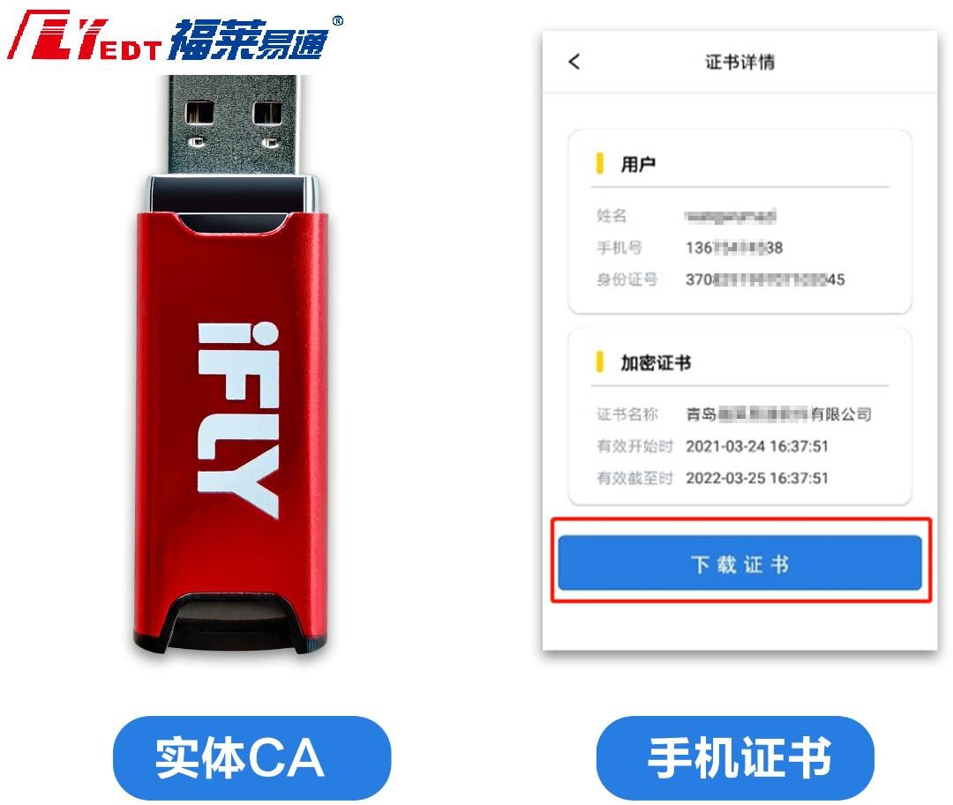
在如开标等操作中，手机 APP 可以实现无电脑独立完成开标全过程，在制作投标文件时，手机 APP 可以配合电脑，取代实体 CA 进行网页和工具箱的扫码登录、签章等操作。

二、掌上交易应用平台可以做什么

- 可以实现掌上开标：

自动签到、解密、查看报价、确认报价、项目详情、提交质疑、多轮报价等。
- 掌上解密+实体CA 解密。
- 申请电子保函

掌上开标

    - 首页项目查看

用户登录掌上交易应用平台之后，点击主页-“手机开标”进入开标项目列表，点击对应项目可以进入掌上开标大厅，如下图所示：
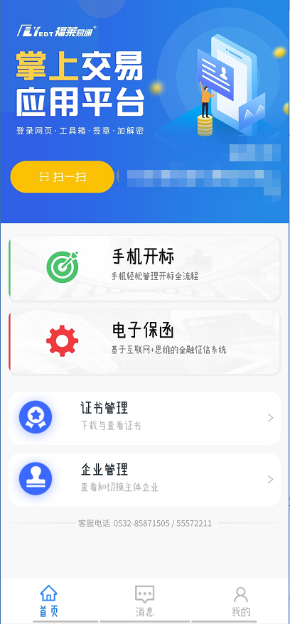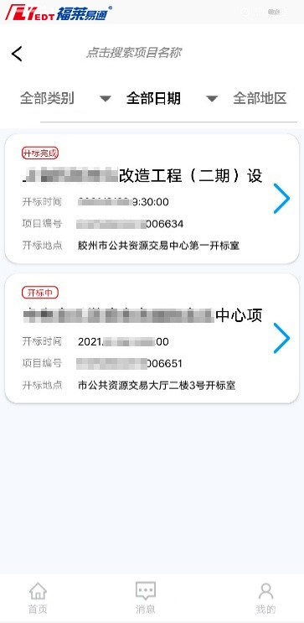

进入项目自动签到

开标前一小时，供应商可在 APP 首页点击相应项目进入开标界面， 进入后自动签到，如下图所示：
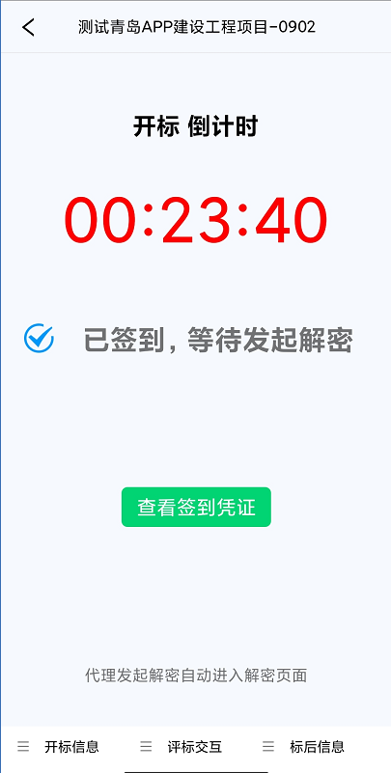
注：点击查看签到凭证可直接查看签到凭证 PDF。

投标文件解密

招标代理发起解密后，投标人签到界面会自动跳转到解密页面， 如图点击解密按钮，系统会自动调用证书页，选择相应证书后（开标前，请务必保证证书已下载成功、APP 未重装且手机未更换）投标人输入PIN 码，即可完成投标文件的解密工作，具体如下图所示：

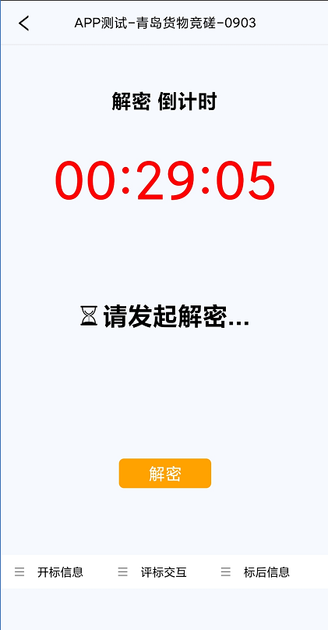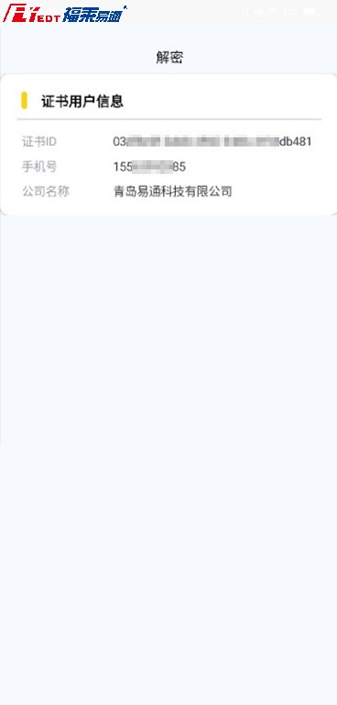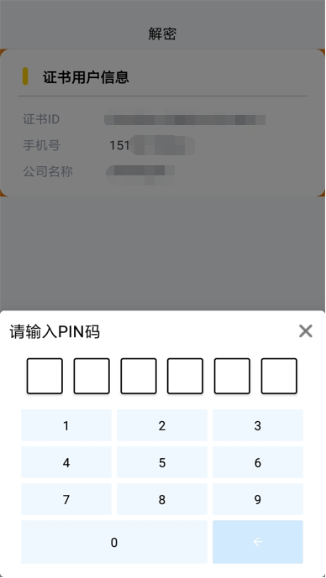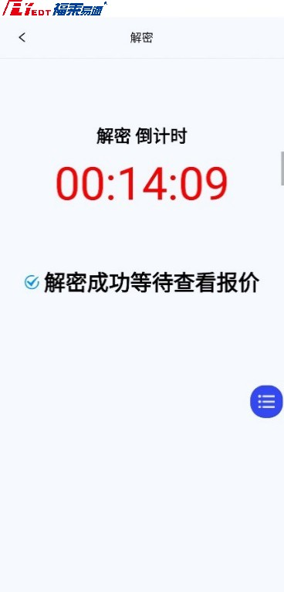

查看报价

所有投标人均解密完成之后，代理发起唱标，页面自动跳转至唱标页面，可查看自己或其他投标人的报价。

确认报价

代理发起确认报价后， APP 页面自动显示报价确认按钮，点击确认即可。

项目详情信息

投标人可通过点击左下角开标信息功能列表，其中开标全程可随时查看项目详情信息，如下图所示：
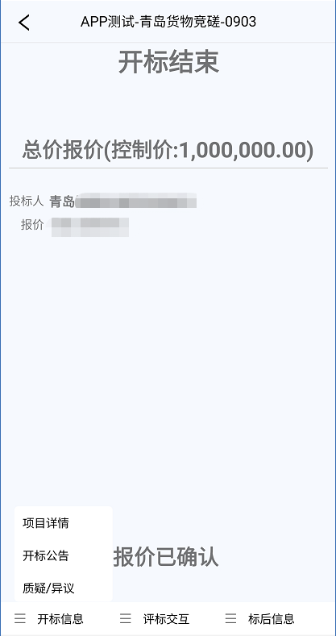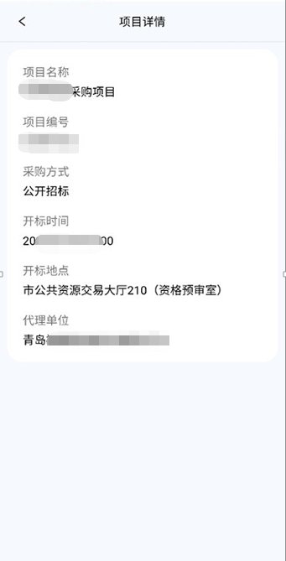

开标质疑发起

投标人开标全流程中可随时通过左下开标信息菜单栏发起质疑，平台提供了完善的质疑信息填写和上传的功能，如下图所示：

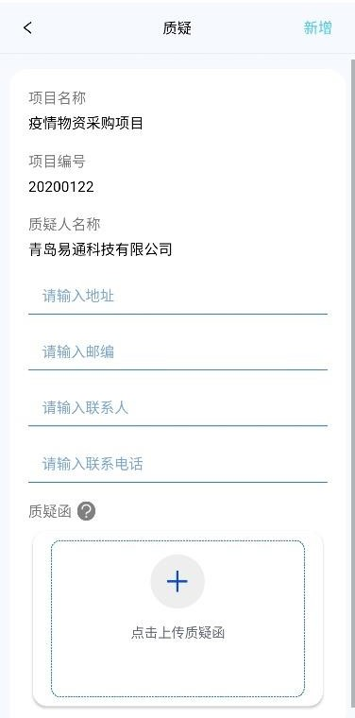

多轮报价

平台中还包含多轮报价功能，当专家端发起多轮报价后，APP会通过手机通知来提醒用户进行多轮报价，用户可进入对应项目界面，打开评标交互栏目中的多轮报价界面，然后即可查看并修改对应项目标段的报价，修改完毕后点击提交，即可将报价推送至评审端，如下图所示：

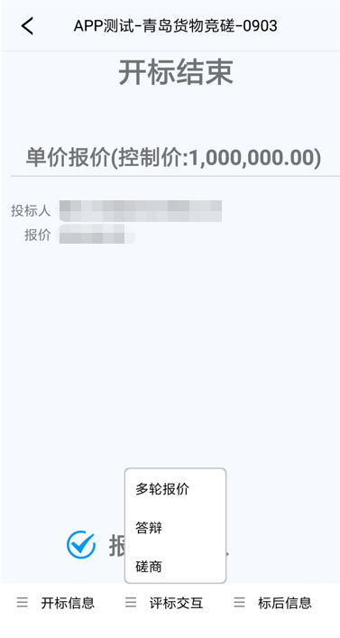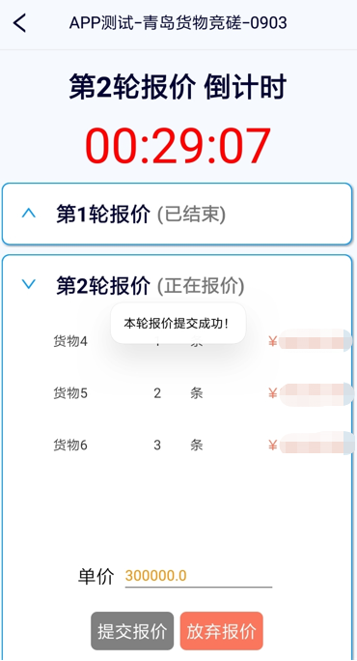

扫码登录

手机 APP 扫码功能应用于对应公共资源交易过程中的电子交易系统登录、签名、解密，编制工具登录、签名、签章、加解密，开、评标系统登录、开标系统现场解密等的操作中。其中已实现了扫码登录公共资源和扫码登录投标工具箱。

青岛公共资源扫码登录地址：

https://ggzy.qingdao.gov.cn/fr/Pages/Login/SSOLogin.aspx

?APPid=104&backurl=1
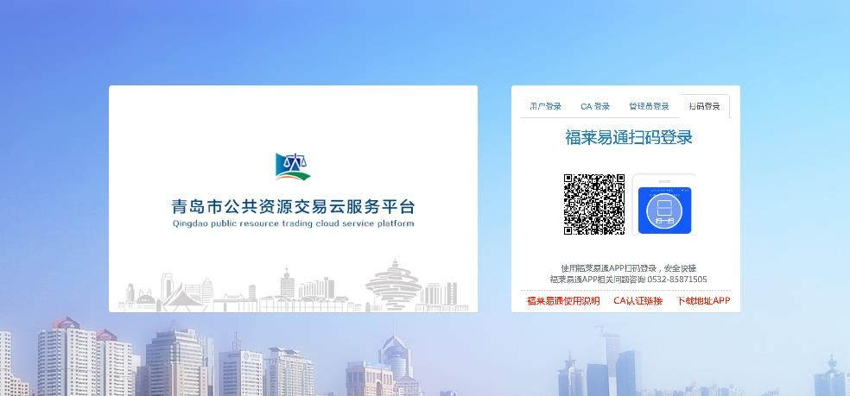

投标工具箱扫码登录-选择掌上交易应用平台 扫码登录：

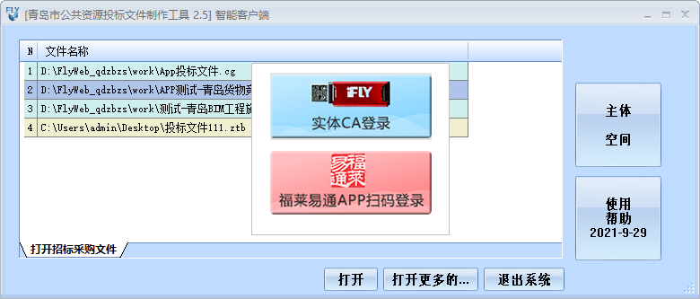

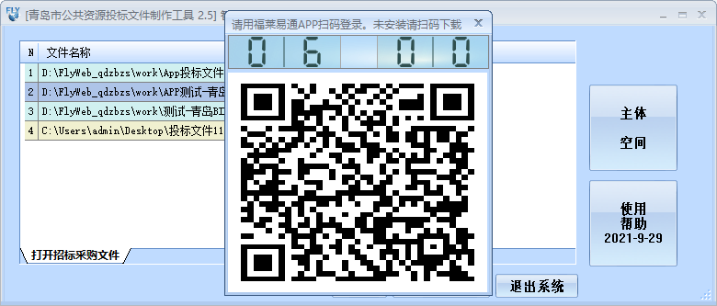

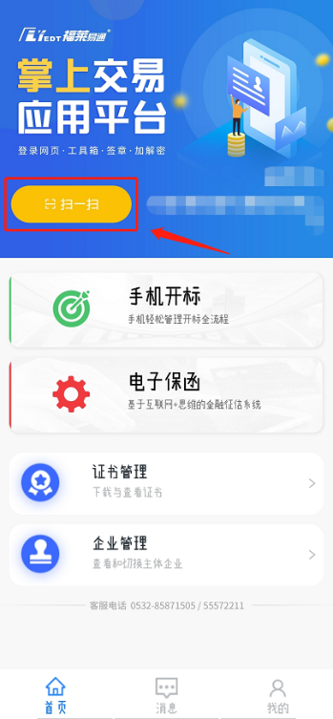
需要进行扫码等操作时打开手机 APP，首页点击扫一扫， 将二维码放入扫描框内，扫描成功后选择相应的证书并输入PIN 码即可完成操作，如右图：

注：任何扫码登录和加密的二维码，使用非青岛招投标APP 扫码都会直接跳转APP 下载页面。

扫码签章

办理手机证书时会同步生成证书印章，包含个人印章、法人章和公司章。在投标工具箱内可点击签章按钮进入签章页面，在原有电子签章的基础上（CA 数字证书），现在可同时使用扫码签章（手机证书），两种方式都可满足签章全部功能，根据需要进行选择。
扫码签章使用青岛招投标APP 扫一扫进行扫码，输入PIN 码后跳转签章窗口，选择定位方式后鼠标指针会变成对应章体，选择合适的地方点击鼠标左键签章即可。
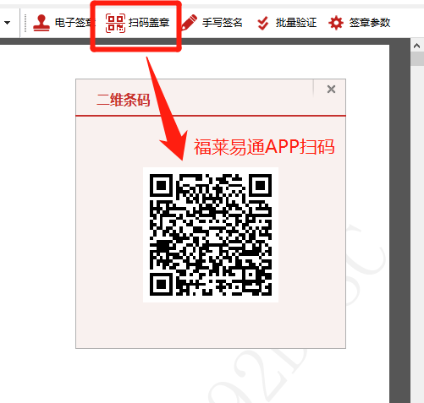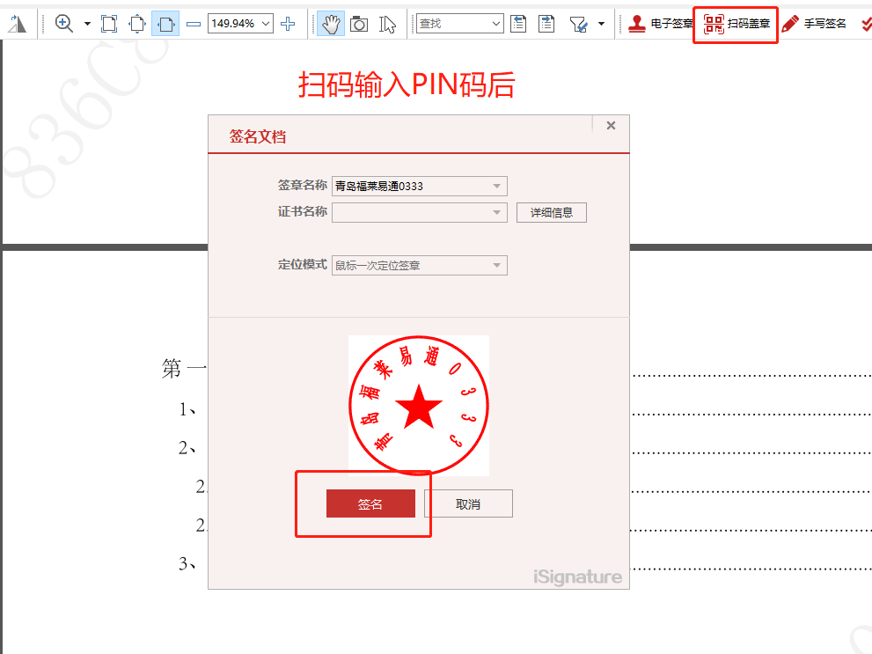

扫码加解密

签章完成后点击上传按钮对投标文件进行加密上传操作，此处

可选择三种加密方式：

1、 硬件CA 登录投标工具箱，使用硬件 CA 加密，硬件 CA 解密。
2、 掌上交易应用平台 扫码登录投标工具箱，使用扫码加密， 扫码解密。
3、 在加密过程中会提示是否添加另一种加密方式（如下图），如选择“是”，以上两种方式都可进行解密。
注：上方第三种-在CA 基础上添加扫码加密时请确保加密过程不拔出CA；在扫码加密基础上添加CA 加密时请确保选择此加密方式前插入 CA。
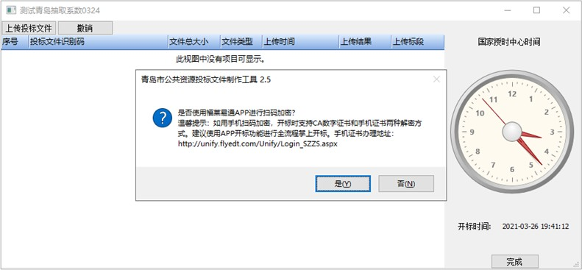

其中只要包含了扫码加密，即可免费开通和使用掌上交易应用平台 掌上开标模块，一部手机即可完成掌上签到、抽系数、解密、查看报价、报价确认等开标全流程。
注：手机证书和手机绑定，不可加密之后对手机进行更换，否则无法正常解密。如需更换手机或卸载 APP，请重新注册新的手机证书。

申请电子保函

用户可通过"青岛市公共资源“掌上交易”应用平台"来申请电子保
函，登录APP后，点击首页电子保函按钮打开项目列表，进入对应项目选
择标段后，即可获取保函编码，再点击申请单子保函按钮，打开可出具
电子保函的机构列表，然后点击对应机构上的去申请按钮即可跳转到对
应机构的保函申请界面，然后再根据对应机构的流程要求完善对应信息
即可完成电子保函的申请，如下图：
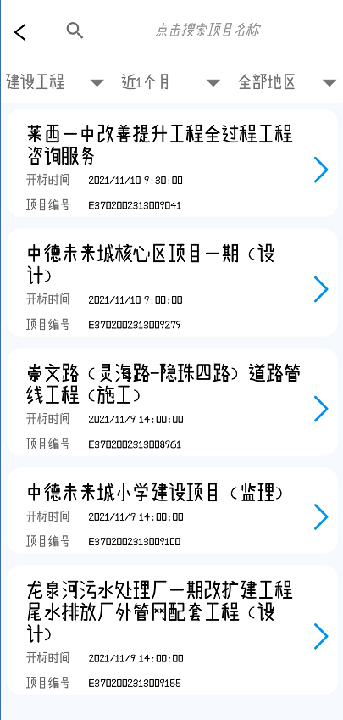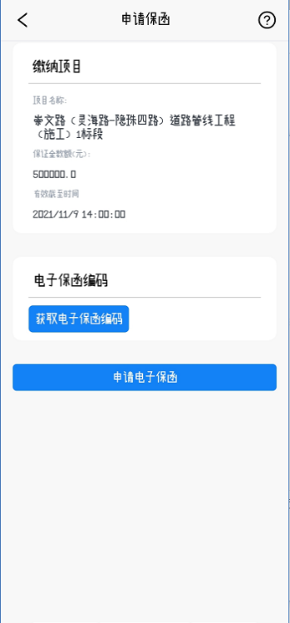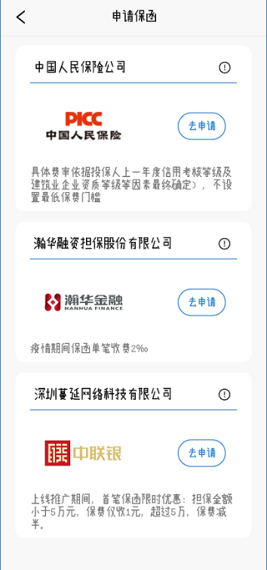

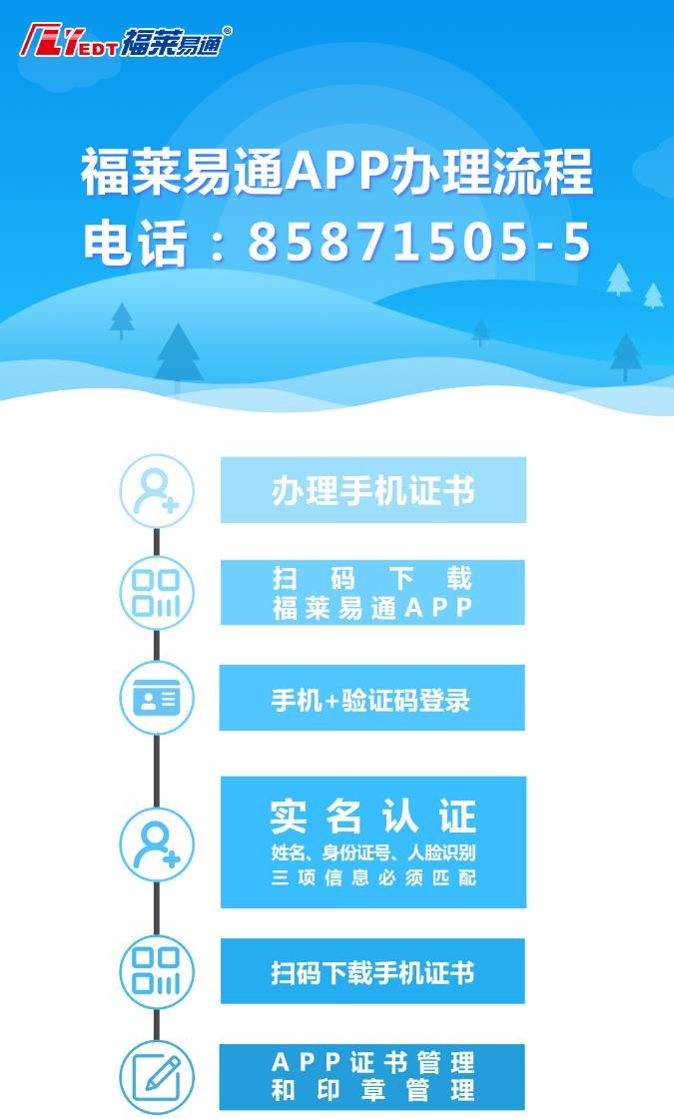

三、手机证书如何办理

  - 进入数字证书（CA）申请系统登录山东省互认

（http://unify.flyedt.com/Unify/），输入账号、密码然后选择业务

地区，登录数字证书办理平台（未注册过数字证书统一管理平台的

用户点击注册按要求进行新用户注册），如下图：

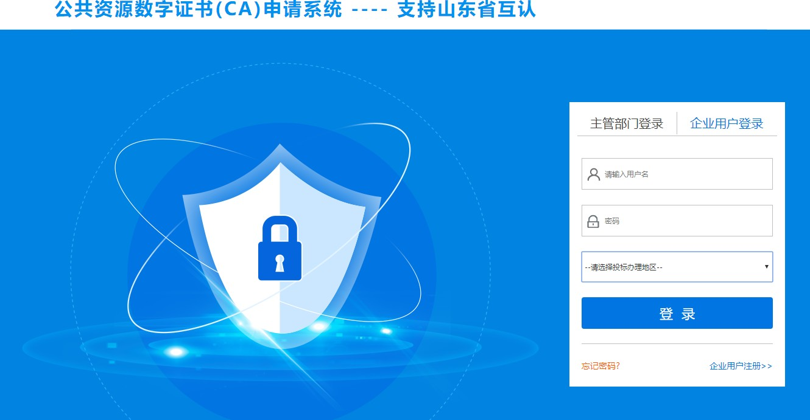

登录成功之后点击左侧功能菜单-手机证书进行手机证书的办理。

如下图：
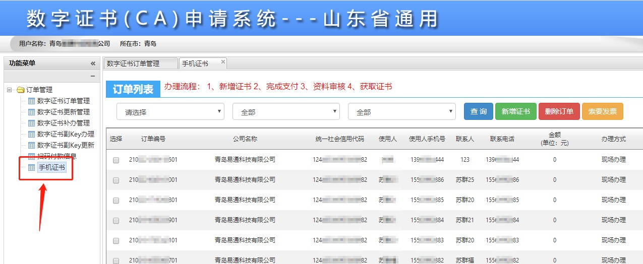

进入新增手机证书界面后输入相应信息即可填写手机证书领取信息。

如下图：

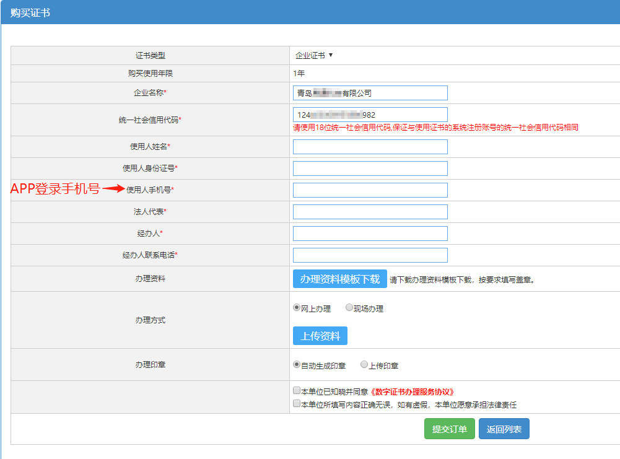
（使用人姓名和使用人手机号，订单审核通过后，申请人可凭借此手机号登录手机证书 APP，在“手机证书”中获取已办理的证书）

信息填写和确认无误后点击提交订单，网页会弹出提示信息。

如下图：

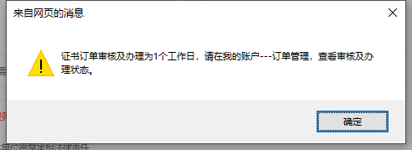

审核通过后可在手机证书页面看到证书订单信息。

点击“获取证书”按钮显示 APP 下载链接和证书获取二维码。使用注册证书手机验证码登录掌上交易应用平台，使用扫一扫获取证书，
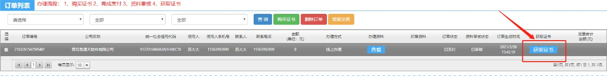
即可下载证书到手机上。

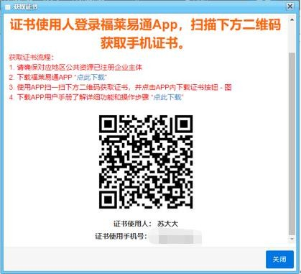

四、APP 如何下载和准备

用户可在获取证书页第二步下载手机 APP。

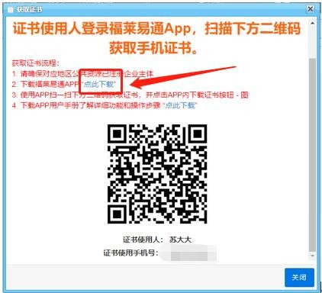

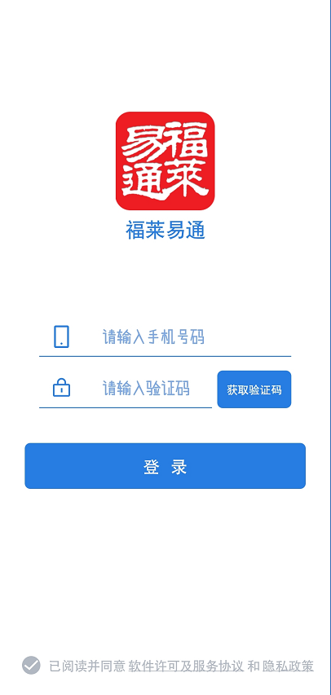
下载手机 APP 成功后，打开 APP，输入注册证书的使用人手机号并获取验证码后选择已经阅读并同意《用户协议及隐私政策》，即可点击登录进入手机APP，如右图：

进入首页需先进行人脸识别验证，点击用户名字下方的链接进入，输入名字和身份证后记住 4 位验证码，切换手机摄像头按规范录制视频并返回青岛招投标APP 上传此视频进行验证。
注：如未完成人脸识别验证将无法使用扫一扫获取证书等主要功能。
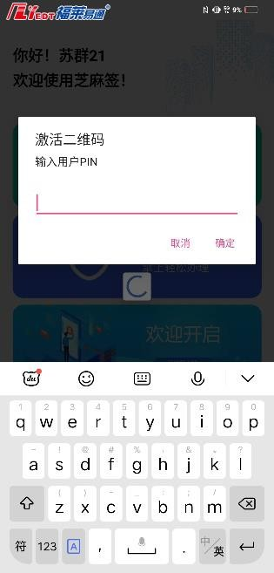
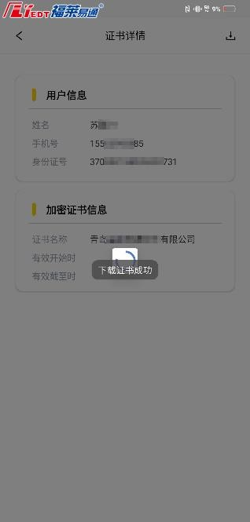
在数字证书申请系统-手机证书-获取证书处扫码后需首先设置PIN 码，此码作用与实体 CA 相同，用户加解密和签证等验证授权。设置PIN 码后跳转到证书管理页面，如下图：

获取成功后点击右上角下载按钮，将手机证书的数据信息下载至手机，如下图：

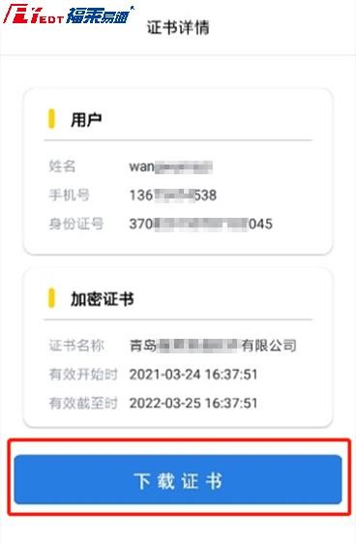

注：获取证书后请务必点击下方“下载证书”按钮，仅扫码获取证书无法进行加解密操作。加密证书信息框内的“有效开始/截止时”有时间内容即为手机证书下载成功。

同时在下载证书的过程中，APP 会自动将手机 APP 账号和对应公共资源主体库进行匹配。
注：下载证书前请确保在对应公共资源已注册此证书单位的主体库信息，已防止手机证书和公共资源主体库对接匹配时出错。

五、联系我们

青岛招投标软件技术支持

服务热线：0532-85871505、0532-55572211

所有青岛招投标办事处均受理所有CA 业务，请办理实体或数字 CA 的企业就近咨询或办理业务。

青岛市：山东省青岛市市南区宁夏路 288 号软件园 9 号楼 7 楼

电话：0532-55572211 0532-85871505 转 8

青岛市公共资源交易中心大厅：山东省青岛市市南区福州南路

17，27 号青岛市民中心 4 号门
电话：0532-66209127 0532-66209128

济南市：山东省济南市历下区文化西路 13 号海辰大厦A 座 903

电话：0531-82600373 、0531-67880116

山东省公共资源交易中心大厅：山东省济南市山大路 226 号山东省公

共资源交易中心一楼大厅 04 号窗口

烟台市：山东省烟台市莱山区银海路 46 号（裙楼西门） 电话：0535-6788611

威海市：山东省威海市海滨中路 28 号（外运大厦）主楼 802

电话：0631-5819292

6.2 CA 咨询电话

CA 服务热线：0532-85871505-8

电子发票查询：0532-85880101

